HIJO DE KENIA ZHARICK HERNANDEZ BARRERA ME (Menor de Edad)162644049

En el momento del registro se guardo como Salida Hospitalaria:

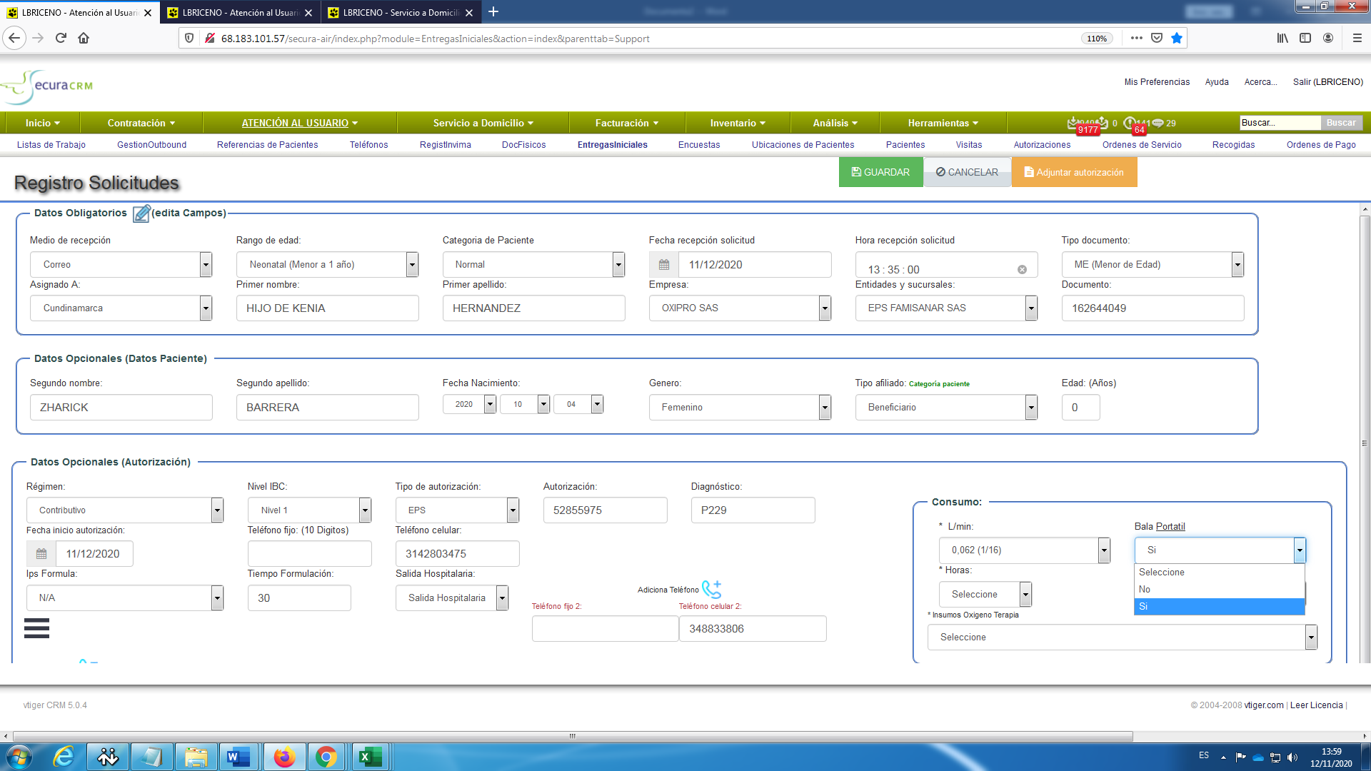

Cuando se revisa la autorización, aparece como no salida hospitalaria.

